01 – (FCM PB)

Os haletos orgânicos são aqueles compostos que derivam de hidrocarbonetos, pela substituição de um ou mais hidrogênios na molécula por átomos de halogênios. Esse grupo de compostos, principalmente os organoclorados, é muito comentado hoje em dia em razão dos problemas ambientais causados por seu uso indiscriminado, na maioria das vezes em inseticidas, como é o caso do DDT (Dicloro-Difenil-Tricloroetano). Ele começou a ser utilizado na Segunda Guerra Mundial para eliminar insetos e combater as doenças, além de controlar pestes agrícolas. No entanto, antes disso, durante a Primeira Guerra Mundial (1914-1918), os haletos orgânicos começaram a ser utilizados para outro fim mais destrutivo: em armas químicas. Considere a transformação de um haleto orgânico em meio básico formando um álcool, conforme dados mostrados na tabela a seguir:

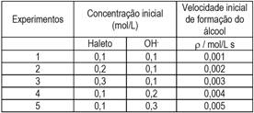

Através dos dados apresentados acima é permissivo inferir que a velocidade da reação:

I.       Depende da concentração de Base;

II.     Depende apenas da concentração do haleto;

III.    Depende da concentração de ambos os reagentes;

IV.    Independe da concentração dos reagentes.

Estão corretas as seguintes afirmativas?

a)     Apenas I e II

b)     Apenas I e III

c)      Apenas II e III

d)     Apenas II e IV

e)     Apenas III e IV

02 – (SANTA CASA SP)

Considere a reação entre o íon iodeto e o íon persulfato e a tabela que apresenta dados do estudo de cinética dessa reação.

 2I– + S2O82–    I2 + 2SO42–

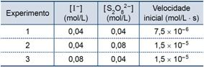

De acordo com os dados obtidos, verifica-se que se trata de uma reação

a)     não elementar e de ordem global 4.

b)     não elementar e de ordem global 3.

c)      elementar e de ordem global 3.

d)     não elementar e de ordem global 2.

e)     elementar e de ordem global 2.

03 – (PUC SP)

Analise a reação de formação do gás amônia e assinale a alternativa correta.

N2(g) + 3 H2(g)  2 NH3(g)

a)     A velocidade de consumo do nitrogênio é a mesma que a velocidade de consumo do hidrogênio.

b)     A velocidade de consumo do nitrogênio é o dobro da velocidade de produção da amônia.

c)      A velocidade de consumo de hidrogênio é 1,5 vezes da velocidade de produção de amônia.

d)     A velocidade de produção de amônia é metade da velocidade de consumo de hidrogênio.

e)     Nenhuma afirmativa está correta.

04 – (UFRGS)

Sob determinadas condições, verificou-se que a taxa de produção de oxigênio na reação abaixo é de 8,510–5 mol L–1 s–1.

N2O5(g)    N2O4(g) + 1/2 O2(g)

Se a velocidade permanecer constante, ao longo de 5 minutos, a diminuição da concentração de N2O5 será de

a)     8,5 mmol L–1.

b)     51 mmol L–1.

c)      85 mmol L–1.

d)     17 mol L–1.

e)     51 mol L–1.

05 – (MACKENZIE)

Em um ambiente laboratorial, um estudante de Química, de posse de um comprimido efervescente e água destilada, promoveu uma série de experimentos e obteve, como resultado, as informações da tabela abaixo, nas quais estão medidos os tempos, em segundos, até que toda a reação tenha sido finalizada:

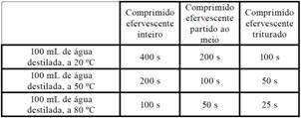

Após a leitura dos resultados, esse estudante fez as seguintes proposições:

I.       Quanto maior a superfície de contato entre os reagentes, maior será a velocidade da reação, independentemente da temperatura em que foi realizado experimento.

II.     O aumento de 30 ºC na temperatura da água faz com que a velocidade da reação seja duplicada para um comprimido em que não haja a variação na sua superfície de contato.

III.    Quanto maior a temperatura da água destilada, maior será a velocidade da reação. Se a superfície de contato entre os reagentes também aumentar, a velocidade da reação também irá aumentar.

É correto afirmar que

a)     apenas a proposição I está correta.

b)     apenas as proposições I e III estão corretas.

c)      apenas as proposições II e III estão corretas.

d)     apenas as proposições I e II estão corretas.

e)     todas as proposições estão corretas.

06 – (UCB DF)

Cada reação química ocorre em uma velocidade específica, dependente de alguns fatores, tais como a temperatura e a concentração dos reagentes. Por isso, nos produtos alimentícios e farmacêuticos, é apresentada ao consumidor a data de validade do dado material.

Acerca desse tema, no que se refere à cinética das reações, assinale a alternativa correta.

a)     Em uma reação química, quanto maior a temperatura, menor a energia de ativação de uma reação, por isso resfria-se um material para conservá-lo.

b)     Quanto menores forem as energias de ativação das possíveis reações que consomem um princípio ativo de um medicamento, maior será o seu prazo de validade.

c)      Reações que absorvem calor durante o processo reativo são mais reativas que aquelas que liberam energia.

d)     Ao se aumentar a superfície de contato de um reagente, aumenta-se a disponibilidade de os reagentes se transformarem, por isso tal processo acelera as transformações químicas.

e)     Ao se salgar uma carne, aumenta-se o tem

07 – (UFPR)

O níquel é empregado na indústria como catalisador de diversas reações, como na reação de reforma do etileno glicol, que produz hidrogênio a ser utilizado como combustível. O processo ocorre num tempo muito menor quando é utilizado 1 g de níquel em uma forma porosa desse material, em comparação à reação utilizando uma única peça cúbica de 1 g de níquel. Abaixo está esquematizada a equação de reforma do etileno glicol e em seguida uma imagem de microscopia eletrônica de uma amostra de níquel na forma porosa.

C2H6O2 + H2O    2CO2 + 5H2

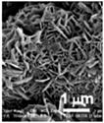

Nas condições mencionadas, a reação de reforma ocorre num tempo menor quando usado o níquel poroso porque:

a)     a temperatura local é maior.

b)     outra via de reação é favorecida.

c)      a concentração dos reagentes é maior.

d)     a área superficial do catalisador é maior.

e)     a pressão parcial das espécies gasosas é maior.

08 – (UNICESUMAR)

O uso de catalisadores nos automóveis tem promovido a reação de conversão de monóxido de carbono em dióxido de carbono de forma mais rápida. Essa reação catalisada e não catalisada pode ser representada pelo esquema abaixo.

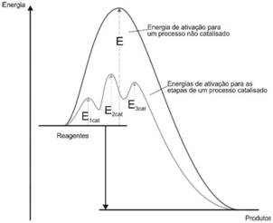

(Disponível em: **www.cesadufs.com.br**. Adaptado)

O esquema mostra que:

I.       Na reação catalisada, a etapa 2 é a mais lenta.

II.     A reação representada possui .

III.    A determinação de  é dada pela soma de E1 + E2 + E3.

Está correto o que consta APENAS em

a)     I.

b)     II.

c)      III.

d)     I e II.

e)     II e III.

09 – (UFRGS)

De acordo com a teoria das colisões, para ocorrer uma reação química em fase gasosa deve haver colisões entre as moléculas reagentes, com energia suficiente e com orientação adequada.

Considere as seguintes afirmações a respeito da teoria das colisões.

I.       O aumento da temperatura aumenta a frequência de colisões e a fração de moléculas com energia suficiente, mas não altera a orientação das moléculas.

II.     O aumento da concentração aumenta a frequência das colisões.

III.    Uma energia de ativação elevada representa uma grande fração de moléculas com energia suficiente para a reação ocorrer.

Quais estão corretas?

a)     Apenas I.

b)     Apenas II.

c)      Apenas III.

d)     Apenas I e II.

e)     I, II e III.

10 – (UFT TO)

Analise as afirmativas a seguir em relação à cinética química:

I.       o aumento da concentração dos reagentes diminui a velocidade da reação.

II.     quanto maior a área de contato entre as fases dos reagentes, maior será a velocidade da reação.

III.    quanto maior a energia de ativação, mais lenta será a reação.

IV.    o aumento da temperatura do sistema diminui a velocidade da reação.

V.     o uso de catalisador diminui a energia de ativação e, portanto, aumenta a velocidade de uma reação.

Assinale a alternativa CORRETA.

a)     Apenas as afirmativas II e III estão corretas.

b)     Apenas as afirmativas II, III e V estão corretas.

c)      Apenas as afirmativas I, II e IV estão corretas.

d)     Apenas as afirmativas I e III estão corretas.

e)     Nenhuma afirmativa está correta.

11 – (UNCISAL)

O emprego de catalisadores é de grande importância para o meio ambiente, pois eles criam caminhos alternativos de menor energia de ativação para que as reações químicas se processem, o que permite o emprego de menores temperaturas de reação, diminuindo-se, assim, o consumo de energia. O esquema a seguir apresenta a energia para reagentes, produtos e estado ativado de uma reação genérica “reagentes  produtos” catalisada e não catalisada.

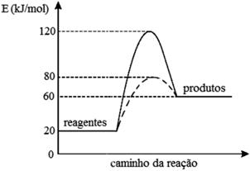

De acordo com o diagrama de energia apresentado, a energia de ativação da reação catalisada corresponde a

a)     50% da energia de ativação da mesma reação não catalisada.

b)     60% da energia de ativação da mesma reação não catalisada.

c)      80% da energia de ativação da mesma reação não catalisada.

d)      da energia de ativação da mesma reação não catalisada.

e)      da energia de ativação da mesma reação não catalisada.

12 – (FAMERP)

Os gráficos apresentam dados cinéticos de uma mesma reação realizada sob duas condições diferentes.

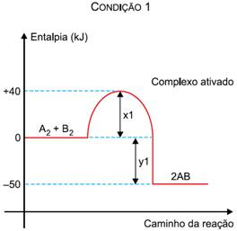

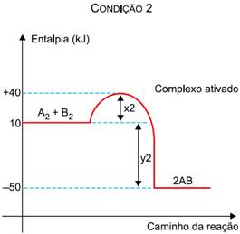

Na comparação entre as duas condições, verifica-se que:

a)     na condição 2, há uma diminuição da energia de ativação.

b)     na condição 2, há menor liberação de energia.

c)      na condição 2, a reação ocorre na presença de um catalisador.

d)     na condição 1, a reação é mais rápida.

e)     na condição 1, a energia do complexo ativado é maior.

13 – (PUC MG)

A figura ilustra a cinética de uma reação química com e sem a presença de catalisador.

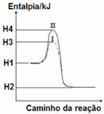

Numere a segunda coluna de acordo com a primeira coluna e, a seguir, assinale a sequência **CORRETA**encontrada.

1.    H1

2.    H2

3.    H2-H1

4.    H3-H1

5.    H4-H1

(   )  Energia liberada pela reação

(   )  Energia de ativação da reação catalisada

(   )  Energia de ativação da reação não catalisada

(   )  Energia dos produtos

(   )  Energia dos reagentes

a)    3 – 4 – 5 – 1 – 2

b)    2 – 4 – 5 – 1 – 3

c)    3 – 4 – 5 – 2 – 1

d)    2 – 5 – 4 – 1 – 3

e)    1 – 5 – 3 – 2 – 4